

Sumário

1. A Norma ABNT NBR ISO/IEC 17020:2012 4
2. Requisitos de independência – Anexo A 6
3. Termos e definições 11
4. Requisitos gerais 13
Bibliografia de apoio 16

Apresentação
Olá, seja bem-vindo à primeira aula sobre Análise e interpretação da Norma ABNT NBR ISO/IEC 17020:2012!
Nesta aula aprenderemos para que serve esta Norma, bem como os princípios básicos de uso aplicação e implantação, tais como escopo e requisitos gerais.
Para que você entenda o formato das aulas e aproveite melhor o conteúdo, explicamos que:

Quando os textos estiverem neste formato, dentro de caixas, em itálico, e referenciando numerações, significa que são citação direta de trechos da norma ABNT NBR ISO/IEC 17020:2012. Estes trechos serão utilizados para introdução ao tema e, também, para que você possa conhecer bem a Norma que estamos estudando.
Cabe salientar que a Norma não está descrita na íntegra, ou seja, contam nas apostilas, apenas as partes mais importantes.
Lembramos que esta norma é um documento de propriedade da ABNT e, por isto, não é fornecida juntamente com o material do curso, mas, caso tenha interesse em um estudo mais aprofundado, seria interessante ter acesso ao texto normativo completo.
Esta e outras normas, podem ser adquiridas por meio do site da ABNT.
Na sequência das citações, você encontrará os devidos esclarecimentos e comentários pertinentes para a compreensão adequada do conteúdo.
Prontos para começar?
Boa aula!

- A Norma ABNT NBR ISO/IEC 17020:2012

Você sabe para que serve esta norma?
Vamos iniciar conhecendo sobre o que trata esta Norma!
A implantação da ABNT NBR ISO/IEC 17020, tem o objetivo de promover confiança em organismos que executam inspeções, cujo trabalho pode incluir análise de materiais, produtos, instalações, plantas, processos, procedimentos de trabalho ou serviços e a determinação de sua conformidade com requisitos, além do subsequente relato dos resultados aos clientes e, quando requerido, às autoridades.
Esta Norma contém requisitos para competência de organismos que executam inspeção e orienta quanto a imparcialidade e consistência de suas atividades de inspeção.
Tais organismos tanto realizam avaliações para clientes particulares, suas organizações de origem, como para autoridades, objetivando prover informações a respeito da conformidade de itens inspecionados em relação a regulamentos, normas, especificações, esquemas de inspeção ou definidos em contratos firmados entre as partes.
Os parâmetros a serem inspecionados e, consequentemente, terem sua conformidade avaliada, incluem questões de quantidade, qualidade, segurança, adequação aos propósitos e conformidade contínua da segurança das instalações ou dos sistemas em operação.
Os requisitos gerais que estes organismos são requeridos a cumprir para que seus serviços sejam aceitos pelos clientes e por autoridades supervisoras estão harmonizados nesta Norma.

Os requisitos contidos nesta Norma podem ser usados para acreditação ou avaliação de pares, ou outras avaliações.

Esta Norma abrange as atividades de organismos de inspeção cujo trabalho pode incluir análise de materiais, produtos, instalações, plantas, processos, procedimentos de trabalho ou serviços, e a determinação de sua conformidade com requisitos e o subsequente relato dos resultados aos clientes e, quando requerido, às autoridades. A inspeção pode se preocupar com todos os estágios da vida útil desses itens, incluindo o estágio de projeto. Tal trabalho normalmente requer o exercício do julgamento profissional na execução da inspeção, em particular ao avaliar a conformidade com requisitos gerais.
É importante salientar que as atividades de inspeção podem adicionar-se com atividades de ensaio e certificação quando elas possuem características comuns.

Entretanto, uma importante diferença é que muitos tipos de inspeção envolvem julgamento profissional para determinar a aceitabilidade frente a requisitos gerais, razão pela qual o organismo de inspeção necessita da competência necessária para executar a tarefa.
Sendo assim:
Inspeção pode ser uma atividade embutida em um processo maior. Por exemplo, inspeção pode ser usada como uma atividade de supervisão em um esquema de certificação de produto. Inspeção pode ser uma atividade que precede a manutenção ou simplesmente provê informação sobre um item inspecionado sem qualquer determinação de conformidade a requisitos. Em casos assim, interpretações adicionais podem ser necessárias.
Para garantir sua independência, os organismos de inspeção são categorizados como tipo A, B ou C.
Veja o que a norma traz sobre o assunto:
A independência demonstrável de um organismo de inspeção pode fortalecer a confiança de seus clientes com relação à habilidade do organismo em executar um trabalho de inspeção com imparcialidade.
Os organismos de inspeção são, então, categorizados conforme sua independência em relação aquilo que está sendo inspecionado.
Agora vejamos os critérios específicos que a Norma ABNT NBR ISO/IEC 17020:2012 apresenta em seu Anexo A.
- Requisitos de independência – Anexo A
Antes de iniciarmos o estudo dos requisitos da Norma ABNT NBR ISO/IEC 17020:2012, é importante conhecermos os requisitos específicos de independência definidos para cada tipo de organismo de inspeção.
No Anexo A da Norma ABNT NBR ISO/IEC 17020:2012, são apresentados os requisitos de independência para cada tipo de organismo de inspeção.

Requisitos para organismos de inspeção do Tipo A:
O organismo de inspeção do tipo A deve atender aos requisitos abaixo:
a) O organismo de inspeção deve ser independente das partes envolvidas.
b) O organismo de inspeção e seu pessoal não podem se engajar em qualquer tipo de atividade que possa causar conflito com sua independência de julgamento e integridade com relação às suas atividades de inspeção. Em particular, eles não podem se tornar diretamente envolvidos no projeto, fabricação, fornecimento, instalação, compra, propriedade, uso ou manutenção dos itens inspecionados.
c) Um organismo de inspeção não pode ser parte de uma entidade legal que está engajada em projeto, fabricação, fornecimento, instalação, compra, propriedade, uso ou manutenção dos itens inspecionados.
d) O organismo de inspeção não pode ser ligado a uma entidade legal separada engajada em projeto, fabricação, fornecimento, instalação, compra, propriedade, uso ou manutenção dos itens inspecionados no seguinte:
1) propriedade comum, exceto onde os proprietários não possuem a habilidade de influenciar o resultado de uma inspeção;
2) nomeados em propriedades comuns na comissão de diretores ou equivalente das organizações, exceto quando tais funções não tenham influência no resultado da inspeção;
3) diretamente se reportar para o mesmo nível superior de gerenciamento, exceto onde isso não pode influenciar o resultado da inspeção;
4) compromissos contratuais, ou outros meios que possam ter a habilidade de influenciar o resultado de uma inspeção.

Requisitos para organismos de inspeção do Tipo B:
O organismo de inspeção do tipo B deve atender aos requisitos abaixo:
a) Serviços de inspeção devem somente ser fornecidos para a organização da qual o organismo de inspeção faz parte.
b) Uma clara separação de responsabilidades entre o pessoal de inspeção e o pessoal empregado em outras funções deve ser estabelecida pela identificação organizacional e pelos métodos de prestação de contas do organismo de inspeção com sua organização maior.
c) O organismo de inspeção e seu pessoal não podem se engajar em quaisquer atividades que possam conflitar com sua independência de julgamento e integridade em relação às suas atividades de inspeção. Em particular, eles não podem se engajar em projeto, fabricação, fornecimento, instalação, uso ou manutenção dos itens inspecionados.

Requisitos para organismos de inspeção do Tipo C:
O organismo de inspeção do tipo C deve atender aos requisitos abaixo:
a) O organismo de inspeção deve prover salvaguardas dentro da organização para garantir segregação adequada de responsabilidades e prestação de contas entre a inspeção e outras atividades.
b) O projeto/fabricação/fornecimento/instalação/prestação de serviços/manutenção e a inspeção de um mesmo item realizada por um organismo de inspeção Tipo C não pode ser executado pela mesma pessoa. Uma exceção para isso é onde um requisito regulatório explicitamente permite que um indivíduo de um organismo de inspeção Tipo C execute tanto o projeto/fabricação/fornecimento/ instalação/prestação de serviços/manutenção quanto a inspeção de um mesmo item, contanto que tal exceção não comprometa os resultados da inspeção.

A fim de ajudar no entendimento de como se pode classificar um organismo de inspeção com Tipo A (de mais alta independência), vamos analisar o fluxograma apresentado no documento NIT-DIOIS-019_22:
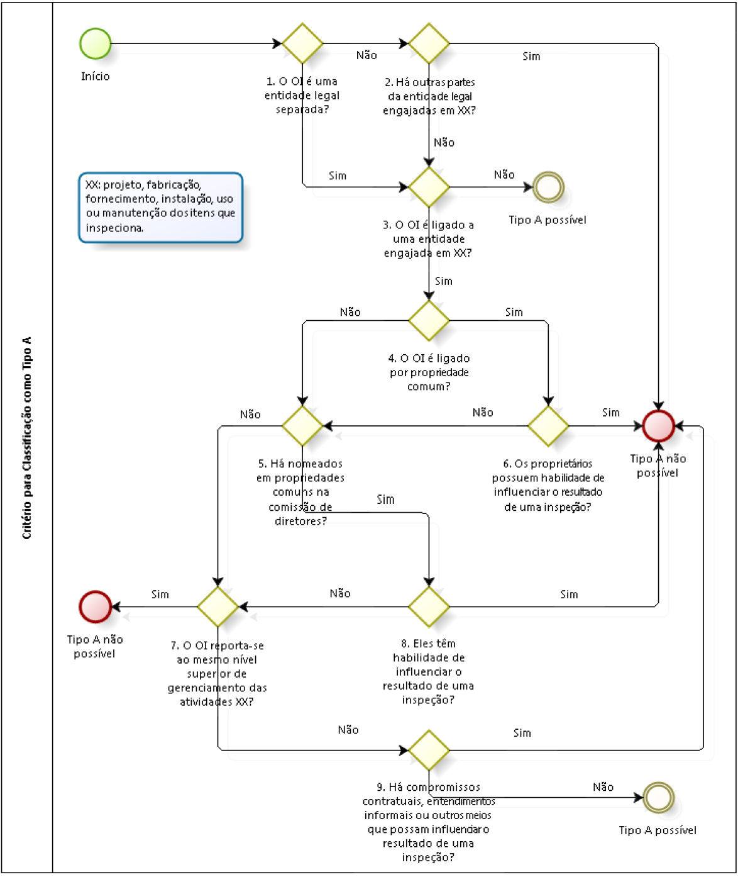
Fonte: NIT-DIOIS-19 Rev.22

Salienta-se que, conforme apresentado na NIT-DIOIS-019, o resultado “Tipo A possível”, no fluxograma, não é suficiente para classificar o organismo de inspeção como Tipo A. O organismo de inspeção deve prover todas as evidências que sustentem o completo atendimento aos requisitos de independência do Anexo A.1 (apresentados anteriormente) da ABNT NBR ISO/IEC 17020 e desta Norma para ser classificado como Tipo A.

Resumidamente:
- Organismo de inspeção Tipo A: realiza inspeções de terceira parte, independente das partes interessadas
- Organismo de inspeção Tipo B: realiza inspeções de primeira parte, inspeções de segunda parte, ou ambas, constituindo uma parte separada e identificável da organização envolvida no projeto, fabricação, fornecimento, instalação, uso ou manutenção dos itens que inspeciona, mas fornece serviços de inspeção apenas para a organização da qual faz parte
- Organismo de inspeção Tipo C: realiza inspeções de primeira parte, inspeções de segunda parte, ou ambas, que forma uma parte identificável, mas não necessariamente separada da organização envolvida no projeto, fabricação, fornecimento, instalação, uso ou manutenção dos itens que inspeciona, mas fornece serviços de inspeção para a organização da qual faz parte ou para outras partes.
Com esta diferenciação entre os tipos de organismos de inspeção conhecida, podemos, agora, partir para o estudo dos requisitos comuns a todos eles, ou seja, os requisitos normativos da ABNT NBR ISO/IEC 17020:2012!

- Termos e definições
Como em toda Norma, é muito importante iniciarmos seu estudo por meio do entendimento dos termos e definições específicos em seu texto. No caso desta Norma, são eles:
- Inspeção: exame de um produto, processo, serviço ou instalação ou seu projeto e determinação de sua conformidade com requisitos específicos ou com requisitos gerais, com base em julgamento profissional.
- Produto: resultado de um processo
NOTA 1: Quatro categorias genéricas de produtos são apontadas na ABNT NBR ISO 9000:2005:
— serviços (por exemplo, transporte) (ver definição em 3.4);
— informação (por exemplo, programa de computador, dicionário);
— materiais e equipamentos (por exemplo, motor, parte mecânica);
— materiais processados (por exemplo, lubrificante).
Muitos produtos abrangem elementos que pertencem a diferentes categorias genéricas de produtos. Se o produto for chamado de serviço, informações, materiais e equipamentos ou materiais processados, isto vai depender do elemento dominante.
NOTA 2: Produtos incluem resultados de processos naturais, como o crescimento de plantas e formação de outros recursos naturais.
- Processo: conjunto de atividades inter-relacionadas ou interativas que transforma entradas em saídas
- Serviço: resultado de pelo menos uma atividade necessariamente desempenhada na interface entre o fornecedor e o cliente, que é geralmente intangível
NOTA: O fornecimento de um serviço pode envolver, por exemplo, o seguinte:
— uma atividade executada em um produto tangível fornecido pelo cliente (por exemplo, automóvel a ser reparado);
— uma atividade executada em um produto intangível fornecido pelo cliente (por exemplo, a declaração de imposto de renda necessária para receber a restituição);
— a entrega de um produto intangível (por exemplo, a distribuição de informação no contexto da transmissão de conhecimento);
— a criação de um ambiente para o cliente (por exemplo, em hotéis e restaurantes).
- Organismo de inspeção: organismo que executa inspeção
NOTA: Um organismo de inspeção pode ser uma organização, ou parte de uma organização.
- Sistema de inspeção: regras, procedimentos e gerenciamento para realização das inspeções
NOTA: Um sistema de inspeção pode ser operado em nível internacional, regional, nacional ou subnacional.
- Esquema de inspeção: programa de inspeção. Sistema de inspeção ao qual se aplicam os mesmos requisitos específicos, regras específicas e procedimentos
NOTA 1: Esquemas de inspeção podem ser operados em um nível internacional, regional, nacional ou subnacional.
NOTA 2: Esquemas são às vezes também referenciados como “programas”.
- Imparcialidade: presença de objetividade
NOTA 1: Objetividade significa que conflitos de interesse não existem ou estão resolvidos de forma a não influenciar adversamente as atividades subsequentes do organismo de inspeção.
NOTA 2: Outros termos que são úteis para transmitir o elemento de imparcialidade são: independência, ausência de conflito de interesses, ausência de inclinação tendenciosa, ausência de preconceito, neutralidade, justiça, mente aberta, desprendimento, equilíbrio.
- Apelação: solicitação pelo fornecedor de um item de inspeção ao organismo de inspeção, para que este reconsidere uma decisão tomada relativa àquele item
- Reclamação: expressão de insatisfação, exceto apelação, por uma pessoa ou organização ao organismo de inspeção, relativa às atividades desse organismo, em que uma resposta é esperada.

Ressalta-se que o termo INSTALAÇÃO pode ser entendido com uma coleção de componentes unidos para alcançar em conjunto um objetivo não alcançável pelos componentes separadamente, conforme apresentado na NIT-DIOIS-008_10.
Bom, agora que já vimos os termos e definições apresentados na norma, vamos dar sequência falando sobre os requisitos gerais.


- Requisitos gerais
Todo o processo de inspeção deve ser sustentado por decisões absolutamente imparciais a respeito dos resultados encontrados.
A imparcialidade é a base da confiança e independência de qualquer avaliação.
Deve-se, neste sentido, de maneira contínua e atenta, prevenir quaisquer influências indevidas em todas as etapas das atividades de inspeção. Pressões comerciais, financeiras, entre outras, não podem comprometer a imparcialidade.
Os riscos à imparcialidade e independência devem ser analisados continuamente, e tratados para mitigação ou eliminação pelo organismo de inspeção, antes que a imparcialidade seja afetada.
É importante que o organismo de inspeção, sempre que identificar, registre os riscos à imparcialidade de forma clara, a fim dos mesmos serem entendidos e tratados.
Uma informação documentada (declaração, por exemplo) que enfatize o compromisso do organismo de inspeção com a imparcialidade na execução das atividades de inspeção é interessante. E isto deve ser reflexo desde a alta administração do organismo de inspeção, a qual não deve contradizer aquilo que está declarado a todos!
Vamos ao texto da Norma, para maiores esclarecimentos:
4.1.1 As atividades de inspeção devem ser realizadas com imparcialidade.
4.1.2 O organismo de inspeção deve ser responsável pela imparcialidade de suas atividades de inspeção e não pode permitir que pressões comerciais, financeiras ou outras comprometam a imparcialidade.
4.1.3 O organismo de inspeção deve identificar os riscos à sua imparcialidade de forma contínua. Isto deve incluir os riscos decorrentes de suas atividades, de seus relacionamentos, ou dos relacionamentos de seu pessoal. Entretanto, esses relacionamentos não necessariamente apresentam ao organismo de inspeção riscos à imparcialidade.
4.1.4 Se um risco à imparcialidade for identificado, o organismo de inspeção deve ser capaz de demonstrar como ele elimina ou minimiza tal risco.
4.1.5 O organismo de inspeção deve ter o comprometimento da Alta Administração com a imparcialidade.
4.1.6 O organismo de inspeção deve ser independente na extensão requerida de acordo com as condições nas quais ele realiza seus serviços. Dependendo destas condições, ele deve satisfazer os requisitos mínimos estipulados no Anexo A, como delineado a seguir.
a) Um organismo de inspeção realizando inspeções de terceira parte deve satisfazer os requisitos do tipo A da Seção A.1 (organismo de inspeção de terceira parte).
b) Um organismo de inspeção realizando inspeções de primeira parte, inspeções de segunda parte, ou ambas, constituindo uma parte separada e identificável de uma organização envolvida no projeto, fabricação, fornecimento, instalação, uso ou manutenção dos itens que inspeciona e que fornece serviços de inspeção apenas para a organização da qual faz parte (organismo de inspeção interno), deve satisfazer os requisitos do tipo B da Seção A.2.
c) Um organismo de inspeção realizando inspeções de primeira parte, inspeções de segunda parte, ou ambas, que forma uma parte identificável, mas não necessariamente separada de uma organização envolvida no projeto, fabricação, fornecimento, instalação, uso ou manutenção dos itens que inspeciona e que fornece serviços de inspeção para a organização da qual faz parte ou para outras partes, deve satisfazer os requisitos do tipo C da Seção A.3.


É muito importante que o organismo de inspeção descreva, claramente, as relações de sua equipe (ou funções e setores) por exemplo, por meio de um organograma, a fim de identificar possíveis conflitos de interesse que possam afetar sua imparcialidade.
Outro aspecto relevante diz respeito à Confidencialidade.
As informações geradas a partir das inspeções devem ser mantidas confidenciais para todos aqueles que não são considerados partes interessadas nos dados.
4.2.1 O organismo de inspeção deve ser responsável, por meio de compromissos legalmente obrigatórios, pelo gerenciamento de todas as informações obtidas ou criadas durante a realização das atividades de inspeção. O organismo de inspeção deve informar previamente ao cliente da informação que pretende tornar pública. Todas as outras informações são consideradas informações proprietárias e devem ser tratadas como confidenciais, exceto as informações que o cliente disponibiliza ao público, ou quando acordado entre o organismo de inspeção e o cliente (por exemplo, para o propósito de responder a reclamações).
4.2.2 Quando o organismo de inspeção é obrigado por lei ou autorizado por compromissos contratuais a divulgar informações confidenciais, o cliente ou indivíduo interessado deve, exceto se proibido por lei, ser notificado das informações fornecidas.
4.2.3 As informações sobre o cliente obtidas por outras fontes que não sejam o próprio cliente (por exemplo, reclamantes, entidades reguladoras) devem ser tratadas como confidenciais.

Ficamos por aqui, nesta primeira aula!
Na próxima aula, estudaremos os requisitos estruturais, que englobam os administrativos e de organização e gestão, bem como os requisitos de recursos, analisando a questão de pessoal, instalações, equipamentos e subcontratação.
Até lá!

Bibliografia de apoio
- ABNT NBR ISO/IEC 17020:2012 Avaliação da conformidade — Requisitos para o funcionamento de diferentes tipos de organismos que executam inspeção
- NIT-DIOIS-008 Revisão 10: APLICAÇÃO DA ABNT NBR/ISO IEC 17020:2012 PARA A ACREDITAÇÃO DE ORGANISMO DE INSPEÇÃO - ILAC P-15:05/2020
- NIT-DIOIS-019 Revisão 22: CRITÉRIOS ESPECÍFICOS PARA A ACREDITAÇÃO DEORGANISMOS DE INSPEÇÃO

